李清照词两首
(时间：45分钟 满分：60分)
一、基础知识(18分)
1．下列词语中加点的字，读音全都正确的一项是(3分)( )
A．戚戚(qī) 还寒(huán)
憔悴(qiáo) 重阳(chónɡ)
B．睦邻(mù) 河畔(bàn)
栖息(qǐ) 文牍(dú)
C．发酵(xiào) 混淆(xiáo)
绥靖(jìnɡ) 楔子(xiē)
D．手绢(juàn) 轴承(zhóu)
土坯(pī) 正月(zhènɡ)
2．下列词语中，没有错别字的一项是(3分)( )
A．瑞脑 憔悴 精兵减政 不胫而走
B．金兽 帘卷 出奇不意 一筹莫展
C．寻觅 销魂 满地黄花 犄角之势
D．堆积 凄惨 薄雾浓云 少安毋躁
3．下列加点字的解释，全都正确的一项是(3分)( )
①薄雾浓云愁永昼(漫长的白天)
②有暗香盈袖(充满)
③莫道不销魂(极度的欢乐)
④凄凄惨惨戚戚(悲愁、哀伤的样子)
⑤憔悴损(损害)
⑥独自怎生得黑(怎么、怎样)
A．①②③ B．②③⑤ C．④⑤⑥ D．①②⑥
4．下列词句中，不存在语序倒置现象的一句是(3分)( )
A．帘卷西风，人比黄花瘦
B．守着窗儿，独自怎生得黑
C．千古江山，英雄无觅孙仲谋处
D．望中犹记，烽火扬州路
5．默写(6分)
(1)莫道不销魂，____________，____________。
(2)__________，__________，却是旧时相识。
(3)________________，到黄昏、点点滴滴。这次第，______________！
二、文本阅读(12分)
阅读《声声慢》，完成6～8题。
声声慢
寻寻觅觅，冷冷清清，凄凄惨惨戚戚。乍暖还寒时候，最难将息。三杯两盏淡酒，怎敌他、晚来风急！雁过也，正伤心，却是旧时相识。 满地黄花堆积，憔悴损，如今有谁堪摘？守着窗儿，独自怎生得黑！梧桐更兼细雨，到黄昏、点点滴滴。这次第，怎一个愁字了得！
6．对这首词的赏析，不恰当的一项是(3分)( )
A．“乍暖还寒时候”是说早春的气候特征，忽冷忽热。也指所处的时代、社会不安宁。
B．“独自怎生得黑”写她老来失去丈夫后的孤寂之苦，说时光真难熬。
C．上片以见“旧时相识”的雁飞过，勾起了对往日的怀念，更增添了伤心的程度。
D．作者如实地写个人的遭遇和心情，她个人的惨况又有深刻的时代和社会根源，因而又蕴含着对时代的悲叹，从而使作品具有很强的感召力。
7．这首词主要通过写哪些深秋景物来渲染愁情？这些景物给人怎样的感受？(4分)
答：________________________________________________________________________

________________________________________________________________________

________________________________________________________________________
8．词的前3句用了14个叠字，用心诵读体味，并简要分析叠字运用的妙处。(5分)
答：________________________________________________________________________

________________________________________________________________________

________________________________________________________________________

________________________________________________________________________
三、类文阅读(20分)
(一)阅读下面这首词，完成9～10题。(10分)
点绛唇
李清照
蹴罢秋千，起来慵整纤纤手。露浓花瘦^{①}，薄汗轻衣透。 见客入来，袜刬金钗溜^{②}。和羞走，倚门回首，却把青梅嗅。
注 ①露浓花瘦：指枝叶上露水很多，花已凋零。②袜刬：即来不及穿鞋，以袜着地而走。刬：犹言光着。金钗溜：金钗从头上滑落。溜：滑行。
9．词中塑造了一个怎样的少女形象？(5分)
答：________________________________________________________________________

________________________________________________________________________

________________________________________________________________________

________________________________________________________________________

________________________________________________________________________
10.末句“倚门回首，却把青梅嗅”，因其对人物形象的成功描写而历来为人们所称道。请分析其妙处。(5分)
答：________________________________________________________________________

________________________________________________________________________

________________________________________________________________________

________________________________________________________________________

________________________________________________________________________

________________________________________________________________________

________________________________________________________________________

________________________________________________________________________

________________________________________________________________________

________________________________________________________________________
(二)阅读下面这首词，完成11～12题。(10分)
永遇乐
李清照
落日熔金，暮云合璧，①人在何处？染柳烟浓，吹梅笛怨，②春意知几许！元宵佳节，融和天气，③次第岂无风雨？来相召，香车宝马，④谢他酒朋诗侣。
中州盛日，闺门多暇，记得偏重三五。铺翠冠儿，撚金雪柳，簇带争济楚。如今憔悴，风鬟霜鬓，怕见夜间出去。不如向、帘儿底下，听人笑语。
11．上片四个画线句均近似口语，从中可洞察作者的内心世界。试结合语境，作简要解释。(5分)
答：________________________________________________________________________

________________________________________________________________________

________________________________________________________________________

________________________________________________________________________

________________________________________________________________________

________________________________________________________________________

________________________________________________________________________

________________________________________________________________________

________________________________________________________________________

________________________________________________________________________

________________________________________________________________________

________________________________________________________________________
12．下片今昔对照，反映作者晚年精神面貌的变化和物质生活的窘困。试结合上文，简析下片所展现的心理活动。(5分)
答：________________________________________________________________________

________________________________________________________________________

________________________________________________________________________

________________________________________________________________________

________________________________________________________________________

________________________________________________________________________

________________________________________________________________________
四、语言运用(10分)
13．阅读下面这首词，然后根据词的意境，写出下列人物对话。(5分)
如梦令
李清照
昨夜雨疏风骤，浓睡不消残酒。试问卷帘人，却道“海棠依旧”。知否，知否？应是绿肥红瘦！
①词人问：__________________________________________________________________

________________________________________________________________________

②卷帘人答：_________________________________________________________________

________________________________________________________________________

③词人又纠正说：_____________________________________________________________

________________________________________________________________________
14．观察下面的漫画，按要求答题。(5分)
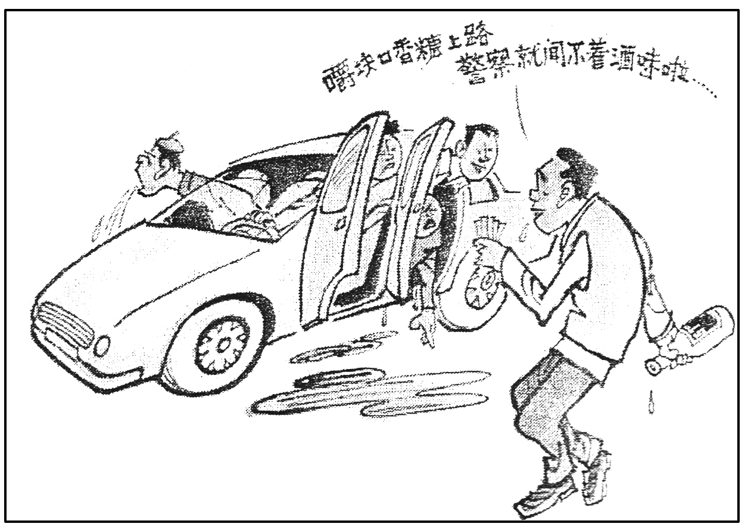
(1)漫画题为“遮丑”，请你根据漫画内容重拟一个带讽刺意味的标题。(不超过6个字)(2分)
答：________________________________________________________________________
(2)介绍漫画并概括漫画寓意，要求语言简练，介绍与概括均不超过35个字。(3分)
答：________________________________________________________________________

________________________________________________________________________

________________________________________________________________________

训练反馈
1．A [B项“畔”应读pàn，“栖”应读qī。C项“酵”应读jiào。D项“正”应读zhēnɡ。]
2．D [A项“精兵减政”应为“精兵简政”。B项“出奇不意”应读“出其不意”。C项“犄角之势”应为“掎角之势”。]
3．D [③应为“极度的悲伤”，⑤应为“煞”之意。]
4．B [A项应为“西风卷帘”，C项应为“无觅英雄孙仲谋处”，D项应为“望中犹记，扬州路烽火”。]
5．(1)帘卷西风 人比黄花瘦 (2)雁过也 正伤心 (3)梧桐更兼细雨 怎一个愁字了得
6．A [“早春的气候特征”不当。]
7．(1)南飞的大雁、满地的黄花、梧桐、细雨等景物。(2)给人一种凄凉、悲伤、惆怅之感。
解析 品诗的第一步是理解感悟意象，这道题就是让同学们寻找出意象，再品味意象的意蕴。南飞雁、满地黄花、梧桐、细雨等，自然包含凄凉、悲伤、惆怅情绪。
8．造成一种回环往复的效果，形成一种独特的韵味，增强情感的表达力度，极有层次地刻画出词人内心的空虚、孤寂和凄苦。
解析 这是中国词坛上最经典的叠词妙用句，叠词具有增强情感和韵律之美的效果，14个叠字连用，便产生了浓浓的回环往复的韵味和孤寂、凄苦的情感。
9．词中塑造了一位天真活泼，妩媚多情，好奇机警而又略有几分矜持的可爱的少女形象。
解析 本题考查分析概括词中人物形象的能力。结合词中人物的动作、神态等概括。
10．此句以极精湛的笔墨，通过一连串动作描写，刻画出少女“见客入来”怕见又想见、想见又不敢大明大白地去见的微妙细致心理。“倚门”则有所期待，加以“回首”，则少女窥人之态可掬了，还利用“青梅嗅”这一细节掩饰自己，其神态毕现。
解析 中国古代诗词素来以含蓄著称，诗词中极少直接刻画心理，而往往借助景物描写或以动作、语言、神态等表现人物心理。此处是一绝佳例子。可结合前面几句，特别是“和羞走”细加揣摩，同时注意体会“却把青梅嗅”一句体现的人物心理。
11．①人在何处：怀念亡夫的忧伤。②春意知几许：尽管柳色加深，但心中因吹春梅凋谢的哀怨笛声而不觉春意。③次第岂无风雨：历经沧桑，对一切感到变幻莫测，顾虑重重，心情凄伤。④谢他酒朋诗侣：谢绝游赏的邀请，心情落寞、消沉。
解析 本题考查鉴赏作品主人公情感态度的能力。可抓住作品中的一些关键词句，结合作品的主旨去分析。
12．对元宵夜的热闹繁华无心游赏，却又怀念昔日盛况，躲在帘内“听人笑语”。矛盾的心理中反映出心灵的哀思，蕴涵着无限的孤寂、悲凉。
解析 本题考查鉴赏作品关键语句的含义，分析时可按题干提示，抓住其中的关键词语“怕”“不如”等。
13．①海棠花怎么样了？
②还好，还好，一夜风雨，海棠一点没变样子。
③你再仔细看看，那红花见少，绿叶见多了吧！
解析 本题考查语句表达准确、简明、连贯的能力，题干要求根据词的意境，就限制了表达的内容要符合语境需要，“却道‘海棠依旧’”表明词人问的对象是海棠；卷帘人的答语要根据“海棠依旧”这一意思合理想像扩展组合；词人纠正的话应扣住“知否，知否？应是绿肥红瘦”这一意思来组织。
14．(1)“妙招”
(2)图中司机及乘客四人均饮酒过量，其中一位买来口香糖，意欲掩盖酒味。漫画抨击一些酒后驾车者的无知妄为，提醒人们遵守交通法规，珍爱生命。

